HMI与PLC使用中文变量标签通讯测试

1测试目的
验证LC1200凌臣HMI与PLC用中文变量标签通讯能力

2测试条件
PLC：LC1200
HMI：LCT5070WE
软件：CODESYS、LCTH-STUDIO 3
插件：

3测试步骤
- 关闭杀毒软件，关闭CODESYS软件（不关闭CODESYS操作无效）

- 下载插件Release_APP_20241116.zip，并保存到D:\Program Files\CODESYS 3.5.18.0\CODESY
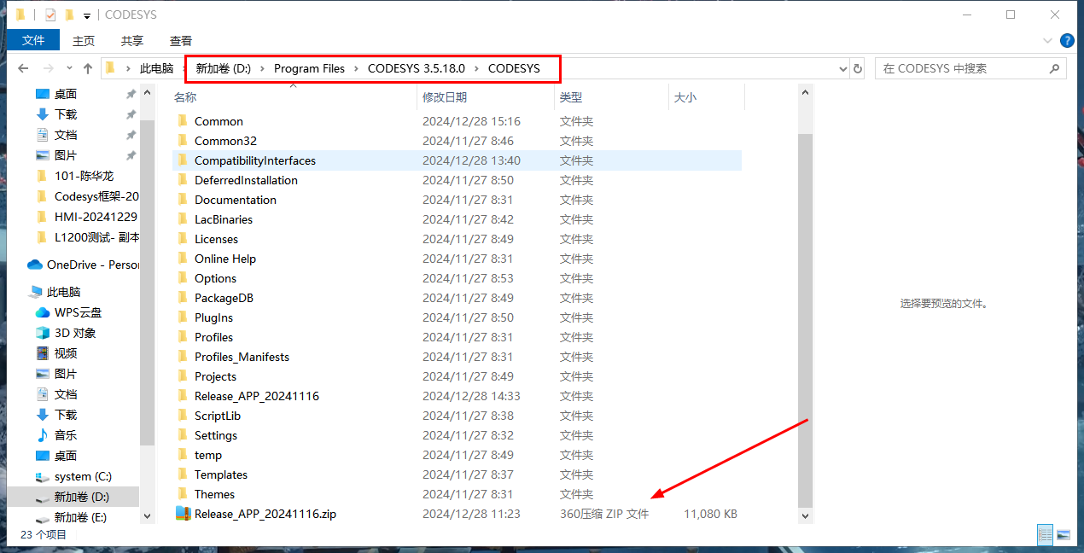

- 解压Release_APP_20241116.zip，打开文件夹Release_APP_20241116，以管理员身份运行
Lingchen_UpIDEApp.exe（解压密码：Lingchen_gql）
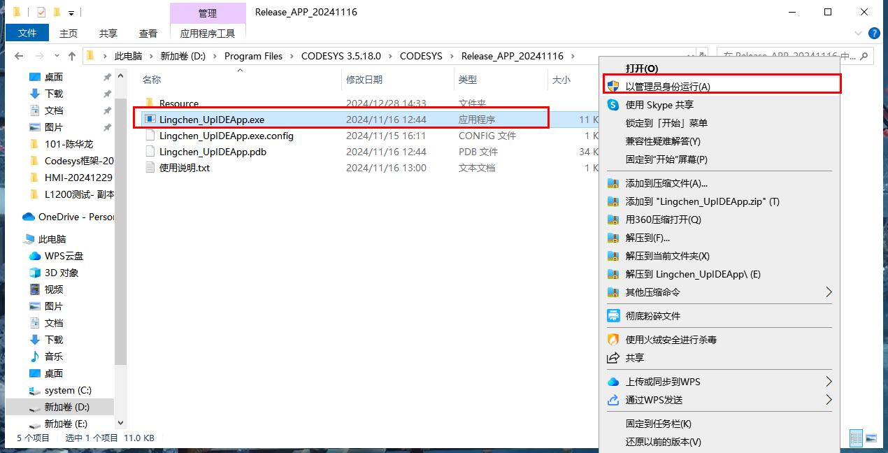

- 配置HMI，导入变量标签XML文件
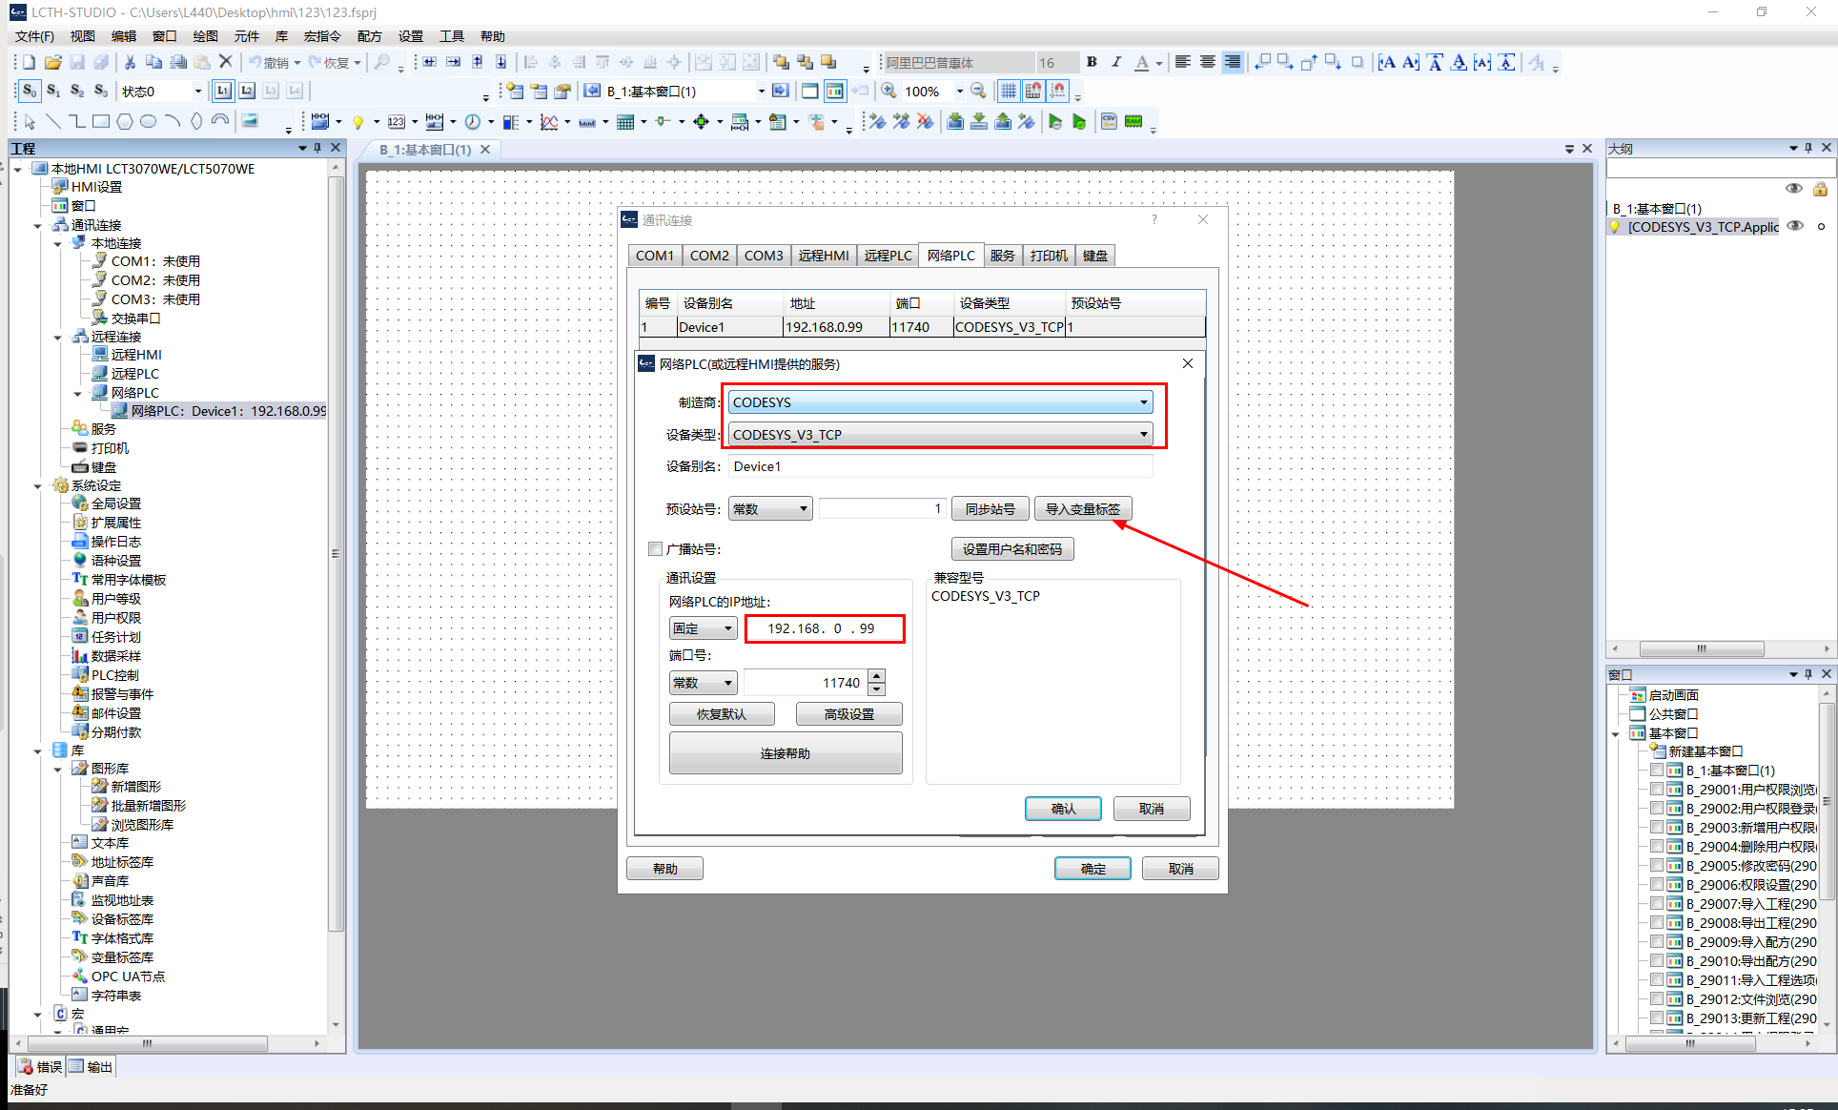

4.测试观察：通讯正常
